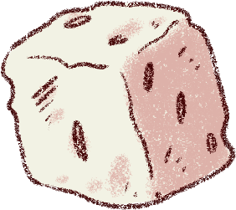
Vrai/Faux – Les pots cassés

- Un(e) seul(e) archéologue suffit pour étudier toutes les découvertes d'un site.
- Vrai
- Faux

- L'étude de la poterie antique s'appelle la potrologie
- Vrai
- Faux

- On retrouve dans l'Artémision d'Amarynthos de nombreux vases à boire.
- Vrai
- Faux

- Le dessin est une étape essentielle de la phase de post-fouille.
- Vrai
- Faux

- On appelle "coroplathe" l'artisan qui fabriquait les figurines en terre cuite.
- Vrai
- Faux

- Les statuettes en argile étaient systématiquement brisées avant d'être déposées dans un sanctuaire.
- Vrai
- Faux

- Un numismate est un spécialiste des méthodes de datation.
- Vrai
- Faux

- L'unité de base du système monétaire grec était le sesterce.
- Vrai
- Faux

- Pour déterminer une monnaie, il faut mesurer le diamètre de la pièce.
- Vrai
- Faux

- La majorité des archéologues passent tout leur temps sur des fouilles.
- Vrai
- Faux

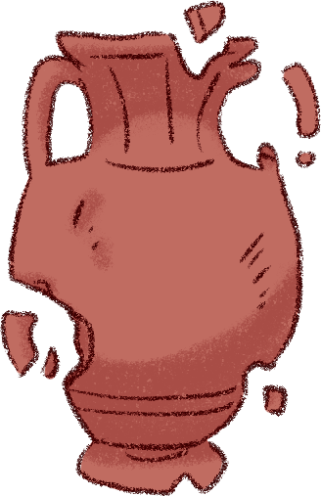

- Corrigé

- Réponse : C'est faux bien sûr. Différents spécialistes sont à l'oeuvre pour mener à bien toute l'analyse d'un site.
- Réponse : Faux ! C'est la céramologie bien sûr !
- Réponse : Absolument c'est vrai. Des restes de la vaisselle des banquets tenus en l'honneur de la déesse probablement...Réponse : L’épigraphie. Le topographe est un spécialiste des plans, quant au paléontologue, il se cantonne aux fossiles des temps géologiques, soit bien avant que les hommes ne foulent la surface de la terre.
- Réponse : Vrai. Le dessin permet d'observer finement les objets et de mieux les analyser.
- Réponse : Et oui ! C’est vrai !
- Réponse : Faux. Pas nécessairement. Certaines sont encore bel et bien complètes.
- Réponse : Faux ! La numismatique désigne l'étude des monnaies et des systèmes monétaires.
- Réponse : Faux. Le système monétaire grec repose sur la drachme. Le sesterce est typiquement romain.
- Réponse : C'est faux bien sûr. On détermine avant tout une monnaie par rapport à sa teneur en métal, et donc à son poids.
- Réponse : Et non, c'est faux. La phase de post-fouille, qui permet d'étudier tous les objets retrouvés, prend bien plus de temps !

